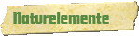

Regeln für den Waldbesuch  Worauf du achten solltest!  Egal, ob im Straßenverkehr, der Schule oder im Wald, Regeln gibt es immer und überall. Das ist auch gut so!  Der Wald wird von Menschen für viele verschiedene Aktivitäten genutzt. Gerade deshalb ist besondere Vorsicht geboten. Mit Mitmenschen, Pflanzen und Tiere.  Beim Spazierengehen...  darfst du dich frei bewegen. Du solltest aber auf den ausgewiesen Wegen bleiben, damit du keine Pflanzen beschädigst oder Tiere störst.  Beim Radfahren...  musst du auf den ausgeschilderten Radfahrwegen fahren. Auch mit einem Mountainbike darfst du die Wege nicht verlassen.  Wenn du deinen Hund mit in den Wald nimmst,...  musst du besonders aufpassen. Am besten nimmst du deinen vierbeinigen Freund immer an die Leine. In einigen Bundesländern besteht in einigen Monaten sogar gesetzliche Leinenpflicht.  Feuer...  solltest du im Wald immer vermeiden. Feuer gerät schnell außer Kontrolle und kann schlimme Waldbrände verursachen. Von März bis November sind deshalb offene Feuerstellen (wie zum Beispiel beim Grillen) und Rauchen verboten!  Das Sammeln von Blumen, Beeren und Pilzen...  ist außerhalb von Schutzgebieten erlaubt. Allerdings nur in geringen Mengen und wenn die Pflanzen nicht zerstört werden. Beim Sammeln von Beeren und Pilzen musst du sehr vorsichtig sein. Einige Arten können für dich giftig sein! Außerdem besteht bei rohen Früchten und Pflanzen die Gefahr krank zu werden. Du könntest dir zum Beispiel den Fuchsbandwurm einfangen. | 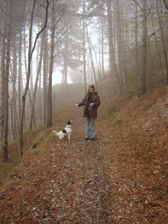  Achte gut auf deinen Hund, wenn du mit ihm im Wald spazieren gehst!  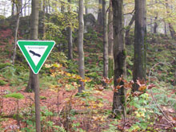  Achtung, Naturschutzgebiet!
http://www.najuversum.de/index.php?action=page&pageid=8413&sid=

